Проект

РЕСПУБЛИКА КАРЕЛИЯ

ПЕТРОЗАВОДСКИЙ ГОРОДСКОЙ СОВЕТ

 | сессия |  | созыва

РЕШЕНИЕ

от |  | №

О внесении изменения в Правила землепользования и
застройки города Петрозаводска в границах
территории Петрозаводского городского округа

В соответствии со статьями 31, 32, 33 Градостроительного кодекса Российской Федерации, учитывая протокол публичных слушаний от 29.11..2017 и заключение о результатах публичных слушаний от 29.11.2017, Петрозаводский городской Совет

РЕШИЛ:
Внести следующее изменение в статью 22 Правил землепользования и застройки города Петрозаводска в границах территории Петрозаводского городского округа, утвержденных Решением Петрозаводского городского Совета от 11.03.2010 № 26/38-771 «Об утверждении Правил землепользования и застройки города Петрозаводска в границах территории Петрозаводского городского округа»:
- изменить зону многофункциональной общественно-деловой застройки районного значения (Ор) на зону застройки многоэтажными жилыми домами (Жм) для земельного участка с кадастровым номером 10:01:0130147:10 площадью 2774 кв.м, находящегося в районе пересечения улиц Володарского и Калинина, согласно схеме.

Председатель Петрозаводского  городского Совета | Глава Петрозаводского городского округа
Г.П. Боднарчук | И.Ю. Мирошник

Проект подготовлен комитетом экономики и управления муниципальным имуществом Администрации Петрозаводского городского округа
Приложение к Решению Петрозаводского городского Совета
от ________________ № _________

Схема
Выкопировка из Правил землепользования и застройки города Петрозаводска в границах территории Петрозаводского городского округа, утвержденных Решением Петрозаводского городского Совета от 11.03.2010 № 26/38-771

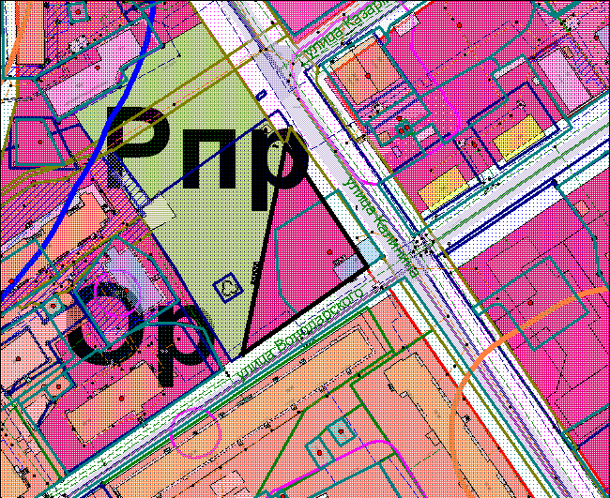

Вносимое изменение

